**DECLARAÇÃO**

Declaramos para os devidos fins que o artigo “A CLÍNICA DE LINGUAGEM: ALGUMAS CONSIDERAÇÕES SOBRE O AFÁSICO E O LUTO” foi submetido exclusivamente à Revista Intercâmbio.

São Paulo, 15 de maio de 2019.



_____________________________

Michelly Daiane de Souza Gaspar Cordeiro

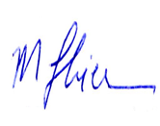

____________________________

Maria Francisca Lier-DeVitto